Cómo escribir un widget para nopCommerce
Para ampliar la funcionalidad de nopCommerce, se utilizan widgets. Existen varios tipos de widgets, como Swiper y Google Analytics , que ya están incluidos en el repositorio de nopCommerce. El marketplace de nopCommerce ya cuenta con diversos widgets (tanto gratuitos como de pago) que pueden satisfacer tus necesidades. Si no has encontrado el que buscas, estás en el lugar correcto, ya que este artículo te guiará en el proceso de creación de un widget a tu medida.
La estructura del widget, los archivos necesarios y las ubicaciones.
- Para empezar, crea un nuevo proyecto de biblioteca de clases en la solución. Se recomienda ubicar tu widget en el directorio Plugins, situado en la carpeta raíz del código fuente, donde ya se encuentran otros widgets y plugins.
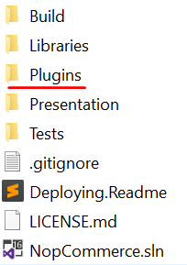
Nota
No confunda este directorio con el que se encuentra en Presentation\Nop.Web .
El directorio Plugins , dentro de Nop.Web , contiene los archivos compilados del plugin.
Un nombre recomendado para un proyecto de widget es:
Nop.Plugin.Widgets.{Name}. {Name}
es el nombre de su widget (por ejemplo, " GoogleAnalytics "). Por ejemplo, el widget de Google Analytics tiene el siguiente nombre: Nop.Plugin.Widgets.GoogleAnalytics. Pero tenga en cuenta que no es un requisito. Y puede elegir cualquier nombre para un widget. Por ejemplo, " MyFirstNopWidget ". La estructura del directorio Plugins de una solución se ve así.
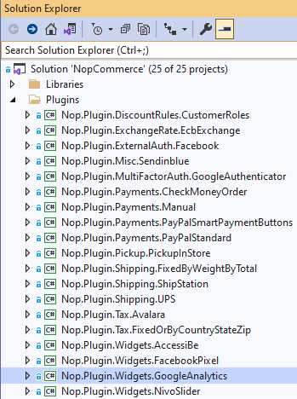
- Una vez creado el proyecto del widget, se debe actualizar el contenido del archivo .csproj utilizando cualquier editor de texto disponible. Reemplace el contenido con el siguiente:
<Project Sdk="Microsoft.NET.Sdk">
<PropertyGroup>
<TargetFramework>net9.0</TargetFramework>
<Copyright>SOME_COPYRIGHT</Copyright>
<Company>YOUR_COMPANY</Company>
<Authors>SOME_AUTHORS</Authors>
<PackageLicenseUrl>PACKAGE_LICENSE_URL</PackageLicenseUrl>
<PackageProjectUrl>PACKAGE_PROJECT_URL</PackageProjectUrl>
<RepositoryUrl>REPOSITORY_URL</RepositoryUrl>
<RepositoryType>Git</RepositoryType>
<OutputPath>$(SolutionDir)\Presentation\Nop.Web\Plugins\WIDGET_OUTPUT_DIRECTORY</OutputPath>
<OutDir>$(OutputPath)</OutDir>
<!--Set this parameter to true to get the dlls copied from the NuGet cache to the output of your project. You need to set this parameter to true if your plugin has a nuget package to ensure that the dlls copied from the NuGet cache to the output of your project-->
<CopyLocalLockFileAssemblies>true</CopyLocalLockFileAssemblies>
<ImplicitUsings>enable</ImplicitUsings>
</PropertyGroup>
<ItemGroup>
<ProjectReference Include="$(SolutionDir)\Presentation\Nop.Web.Framework\Nop.Web.Framework.csproj" />
<ClearPluginAssemblies Include="$(SolutionDir)\Build\ClearPluginAssemblies.csproj" />
</ItemGroup>
<!-- This target execute after "Build" target -->
<Target Name="NopTarget" AfterTargets="Build">
<!-- Delete unnecessary libraries from plugins path -->
<MSBuild Projects="@(ClearPluginAssemblies)" Properties="PluginPath=$(OutDir)" Targets="NopClear" />
</Target>
</Project>
Nota
El valor de WIDGET_OUTPUT_DIRECTORY debe sustituirse por el nombre del plugin, por ejemplo Widgets.GoogleAnalytics .
- Tras actualizar el archivo .csproj, se debe añadir el archivo plugin.json , necesario para un widget. Este archivo contiene metainformación que describe el widget. Simplemente copie este archivo de cualquier otro plugin o widget existente y modifíquelo según sus necesidades. Para obtener más información sobre el archivo plugin.json.

Descripción de la estructura del archivo plugin.json
Este archivo contiene la descripción de metadatos de un plugin que nopCommerce utiliza para determinar a qué grupo pertenece, si es compatible con la versión actual de nopCommerce, cuál es su versión y otra información relevante. Cada plugin de nopCommerce debe tener este archivo.
Estructura de archivos
{
"Group": "Payment methods",
"FriendlyName": "PayPal Commerce",
"SystemName": "Payments.PayPalCommerce",
"Version": "4.70.1",
"SupportedVersions": [ "4.70" ],
"Author": "nopCommerce team",
"DisplayOrder": -1,
"FileName": "Nop.Plugin.Payments.PayPalCommerce.dll",
"Description": ""
}
- Grupo . nopCommerce lo utiliza para identificar, buscar o filtrar complementos por su nombre de grupo en la lista de complementos del Admin/Configuration/LocalPluginmenú. Este podría ser el nombre de su empresa.
- FriendlyName . Es el nombre que se muestra para el complemento. Se utiliza para identificar nuestro complemento en la lista de complementos.
- SystemName . nopCommerce lo utiliza para identificar el plugin de forma única, por lo que debe ser único entre todos los demás plugins. No podemos registrar más de un plugin con el mismo nombre SystemName.
- Versión . Este es el número de versión del plugin; puede establecerlo en cualquier valor que desee. Este número se utiliza para identificar qué versión del plugin está instalada actualmente en la aplicación nopCommerce. Sin embargo, recomendamos seguir el siguiente formato:
"{nopCommerce_version_number}.{build_number}".
- SupportedVersions . Es una matriz de cadenas. Contiene una o más versiones de nopCommerce compatibles con este plugin, o bien, versiones a las que está dirigido. Durante el desarrollo, asegúrese de que la versión actual de nopCommerce en la que está desarrollando este plugin esté incluida en esta lista; de lo contrario, no se cargará en la lista de plugins.
- Autor . Esta es la información sobre el creador del complemento. Puede ser un nombre personal, el nombre de una empresa o el nombre del equipo que creó este complemento.
- DisplayOrder . Se utiliza para establecer el orden en que este complemento debe mostrarse en la lista de complementos. Su valor es de tipo numérico.
- Nombre de archivo . Tiene el siguiente formato:
  - Nop.Plugin.{Group}.{Name}.dll (es el nombre de archivo del ensamblado de su complemento).
- Descripción . Contiene una breve descripción del plugin, como de qué trata y qué hace. Esta descripción se muestra en la lista de plugins, debajo del nombre del plugin.
- LimitedToStores : la lista de identificadores de tiendas en las que está disponible este complemento. Si está vacía, este complemento está disponible en todas las tiendas.
- LimitedToCustomerRoles : la lista de identificadores de roles de cliente para los que está disponible este complemento. Si está vacía, el complemento está disponible para todos.
- DependsOnSystemNames : la lista de nombres de sistema de los complementos de los que depende este complemento.
Consejo
Después de editar el contenido de su archivo plugin.json, debe establecer
Copy to Output Directory/ Copiar al directorio de salida el valor de su propiedad en:
Copy if newer/ Copiar si es más reciente.
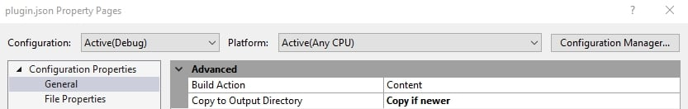
Esto es necesario porque necesitamos que este archivo se copie al directorio compilado desde donde nopCommerce pueda acceder a él para mostrar nuestro plugin en la lista de plugins del panel de administración.

Ejemplos
El complemento FixedOrByCountryStateZip tiene el siguiente archivo plugin.json:
{
"Group": "Tax providers",
"FriendlyName": "Manual (Fixed or By Country/State/Zip)",
"SystemName": "Tax.FixedOrByCountryStateZip",
"Version": "4.70.1",
"SupportedVersions": [ "4.70" ],
"Author": "nopCommerce team",
"DisplayOrder": 1,
"FileName": "Nop.Plugin.Tax.FixedOrByCountryStateZip.dll",
"Description": "This plugin allow to configure fix tax rates or tax rates by countries, states and zip codes"
}
El widget de Google Analytics tiene el siguiente archivo plugin.json :
{
"Group": "Widgets",
"FriendlyName": "Google Analytics",
"SystemName": "Widgets.GoogleAnalytics",
"Version": "4.70.1",
"SupportedVersions": [ "4.70" ],
"Author": "nopCommerce team, Nicolas Muniere",
"DisplayOrder": 1,
"FileName": "Nop.Plugin.Widgets.GoogleAnalytics.dll",
"Description": "Este plugin se integra con Google Analytics. Realiza un seguimiento de las estadísticas sobre los visitantes y la conversión de comercio electrónico en su sitio web. "
}
El último paso necesario es crear una clase que implemente:
BasePlugin (espacio de nombres Nop.Core.Plugins ).
La interfaz IWidgetPlugin (espacio de nombres Nop.Services.Cms ).
IWidgetPlugin permite crear widgets. Estos widgets se muestran en ciertas partes del sitio web. Por ejemplo, puede ser un bloque de chat en vivo en la esquina inferior derecha.

Gestión de solicitudes. Controladores, modelos y vistas.
Ahora puedes ver el widget accediendo a Área de administración → Configuración → Complementos locales .
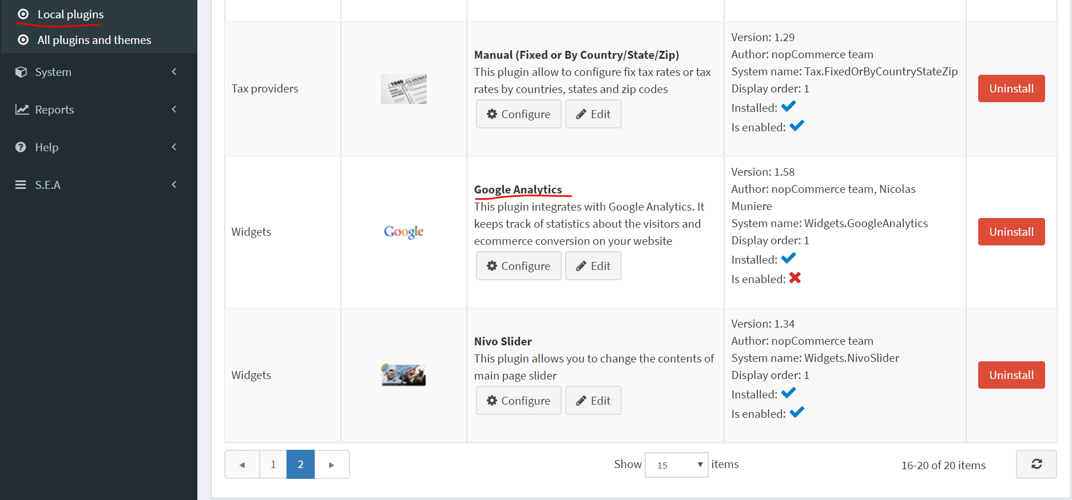
Cuando se instala un plugin/widget, verá el botón Desinstalar . Para mejorar el rendimiento, es recomendable desinstalar los plugins/widgets que no sean necesarios .
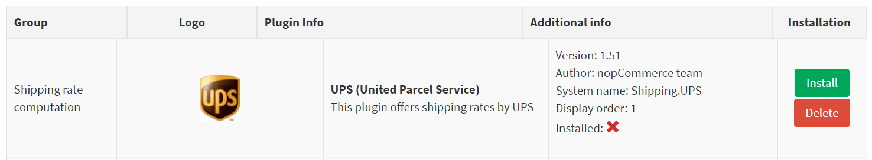 Aparecerán los botones Instalar y Eliminar cuando un plugin/widget no esté instalado o desinstalado. Al eliminarlo, se borrarán los archivos físicos del servidor .
Pero, como ya habrás adivinado, nuestro widget no hace nada. Ni siquiera tiene una interfaz de usuario para su configuración. Vamos a crear una página para configurar el widget.
Lo que debemos hacer ahora es crear un controlador, un modelo, una vista y un componente de vista.
- Los controladores MVC son responsables de responder a las solicitudes realizadas a un sitio web ASP.NET MVC . Cada solicitud del navegador se asigna a un controlador específico.
- Una vista contiene el marcado HTML y el contenido que se envía al navegador. Una vista es el equivalente a una página cuando se trabaja con una aplicación ASP.NET MVC .
- Un componente de vista que implementa NopViewComponent y que contiene la lógica y el código para renderizar una vista.
- El modelo MVC contiene toda la lógica de la aplicación que no está contenida en una vista o un controlador.
Así que comencemos:
- Crea el modelo: Agrega una carpeta Models en el nuevo widget y luego agrega una nueva clase de modelo que se ajuste a tus necesidades.
- Crea la vista: Agrega una carpeta Views en el nuevo widget y luego agrega un archivo .cshtml llamado Configure.cshtml. Establece la propiedad " Build Action " del archivo de vista en " Content " y la propiedad " Copiar al directorio de salida " en " Copiar siempre ". Ten en cuenta que la página de configuración debe usar el diseño " _ConfigurePlugin ".
@{
Layout = "_ConfigurePlugin";
}
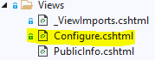
- Asegúrate también de tener el archivo _ViewImports.cshtml en tu directorio Views. Puedes copiarlo desde cualquier otro plugin o widget existente.
- Crea el controlador: Agrega una carpeta Controllers en el nuevo widget y luego agrega una nueva clase de controlador. Una buena práctica es nombrar los controladores de plugins: Widgets{Name}Controller.cs
- Por ejemplo, WidgetsGoogleAnalyticsController . Por supuesto, no es un requisito nombrar los controladores de esta manera, sino solo una recomendación.
- Luego crea un método de acción apropiado para la página de configuración (en el área de administración). Llamémoslo Configure. Prepara una clase de modelo y pásala a la siguiente vista usando una ruta de vista física:
~/Plugins/{PluginOutputDirectory}/Views/Configure.cshtml.
public async Task<IActionResult> Configure()
{
if (!await _permissionService.AuthorizeAsync(StandardPermissionProvider.ManageWidgets))
return AccessDeniedView();

// cargar configuración para un ámbito de tienda seleccionado
var storeScope = await _storeContext.GetActiveStoreScopeConfigurationAsync();
var myWidgetSettings = await _settingService.LoadSettingAsync<MyWidgetSettings>(storeScope);

var model = new ConfigurationModel
{
// configuración del modelo aquí
};

if (storeScope > 0)
{
// Anule aquí la configuración según el ámbito de la tienda.
}

return View("~/Plugins/Widgets.MyFirstNopWidget/Views/Configure.cshtml", model);
}
Utilice los siguientes atributos para su método de acción:
[AutoValidateAntiforgeryToken]
[AuthorizeAdmin] //confirms access to the admin panel
[Area(AreaNames.Admin)] //specifies the area containing a controller or action
[AdminAntiForgery] //Helps prevent malicious scripts from submitting forged page requests.

Por ejemplo:
Abre:
GoogleAnalyticswidget
y observa su implementación WidgetsGoogleAnalyticsController. Luego, para cada widget que tenga una página de configuración, debes especificar una URL de configuración. La clase base llamada BasePlugin tiene GetConfigurationPageUrl un método que devuelve una URL de configuración:
public override string GetConfigurationPageUrl()
{
return $"{_webHelper.GetStoreLocation()}Admin/{CONTROLLER_NAME}/{ACTION_NAME}";
}
Donde {CONTROLLER_NAME} es el nombre de tu controlador y {ACTION_NAME} es el nombre de la acción (normalmente es "Configure"). Cada widget debe especificar una lista de zonas de widgets. Una clase base llamada IWidgetPlugin tiene el método GetWidgetZones que devuelve una lista de zonas de widgets donde se renderizará.
public Task<IList<string>> GetWidgetZonesAsync()
{
return Task.FromResult<IList<string>>(new List<string> {PublicWidgetZones.HeadHtmlTag });
}
Puedes encontrar una lista de zonas de widgets públicas en este enlace y zonas de widgets de administración en este otro .
Además, GetWidgetZonesAsync, IWidgetPlugin tiene: GetWidgetViewComponentName un método que devuelve el nombre del ViewComponent. Acepta el nombre de " widgetZone " como parámetro y se puede usar para renderizar diferentes vistas según la zona de widgets seleccionada.
public string GetWidgetViewComponentName(string widgetZone)
{
return "MyFirstWidget";
}
Estructura del proyecto del widget de Google Analytics
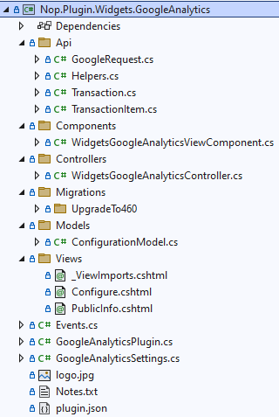

Manejo de los métodos "InstallAsync" y "UninstallAsync".
Este paso es opcional. Algunos widgets pueden requerir lógica adicional durante su instalación. Por ejemplo, un widget puede insertar nuevos recursos de localización o valores de configuración. Por lo tanto, abra su implementación de IWidgetPlugin (en la mayoría de los casos derivará de la clase BasePlugin ) y sobrescriba los siguientes métodos:
InstallAsync . Este método se invocará durante la instalación del complemento. Aquí puede inicializar cualquier configuración, insertar nuevos recursos de localización o crear nuevas tablas de base de datos (si es necesario).
public override async Task InstallAsync()
{
// Lógica personalizada como agregar configuraciones, recursos de localización y tablas de base de datos aquí
await base.InstallAsync();
}
UninstallAsync . Este método se invocará durante la desinstalación del complemento. Puede eliminar configuraciones, recursos de localización o tablas de base de datos previamente inicializados mediante el widget durante la instalación.
public override async Task UninstallAsync()
{
// lógica personalizada como la eliminación de configuraciones, recursos de localización y tablas de base de datos que se crearon durante la instalación del widget

await base.UninstallAsync();
}
Importante
Si sobrescribe alguno de estos métodos, no oculte su implementación base: base.InstallAsync() y base.UninstallAsync() , que se han marcado en las imágenes anteriores.

